
BỘ GIÁO DỤC VÀ ĐÀO TẠO
TRƯỜNG ĐẠI HỌC YERSIN
KHOA CÔNG NGHỆ THÔNG TIN
---------------

ĐỒ ÁN MÔN HỌC
PHÁT TRIỂN DỰ ÁN ANGULAR

ĐỀ TÀI:
HỆ THỐNG QUẢN LÝ NHÂN SỰ CÔNG TY HRM

Giảng viên hướng dẫn: | Thái Thuận Thương
Sinh viên thực hiện: | Trà Duy Bảo
Lớp: | Công Nghệ Thông Tin - K20

Lâm Đồng, ngày tháng 12 năm 2025

LỜI NÓI ĐẦU

Ngày nay, trước sự phát triển mạnh mẽ của cuộc Cách mạng Công nghiệp 4.0, Công nghệ Thông tin đã và đang trở thành một phần không thể thiếu trong mọi lĩnh vực của đời sống xã hội. Trong bối cảnh đó, quản lý nguồn nhân lực là một trong những tài sản cốt lõi quyết định sự thành bại của bất kỳ tổ chức nào. Việc ứng dụng hệ thống quản lý chuyên nghiệp vào quy trình quản lý không chỉ giúp nâng cao năng suất lao động, đảm bảo độ chính xác mà còn giải phóng người làm công tác nhân sự khỏi những công việc thủ công, lặp đi lặp lại và tốn nhiều thời gian.
Tuy nhiên, thực tế cho thấy nhiều doanh nghiệp vừa và nhỏ vẫn đang sử dụng các phương pháp thủ công, lỗi thời như sổ sách, bảng tính Excel rời rạc để quản lý thông tin nhân viên, chấm công, tính lương và hồ sơ cá nhân. Phương pháp này đặc biệt bộc lộ nhiều hạn chế nghiêm trọng trong kỷ nguyên số: dễ gây thất thoát, sai sót dữ liệu, cập nhật chậm trễ, khó khăn trong việc tra cứu và đặc biệt là không thể đưa ra các báo cáo tổng quan kịp thời phục vụ công tác ra quyết định.
Xuất phát từ thực tế đó, cùng với mong muốn vận dụng những kiến thức chuyên ngành đã học để giải quyết một bài toán quản lý thiết yếu trong thực tiễn, em quyết định lựa chọn đề tài: “XÂY DỰNG ỨNG DỤNG QUẢN LÝ NHÂN SỰ TRÊN NỀN TẢNG ASP.NET CORE API VÀ ANGULAR”.
Mục tiêu chính của đề tài là xây dựng một hệ thống quản lý tập trung, hiện đại hóa các quy trình quản lý nhân sự từ cơ bản đến nâng cao, bao gồm: Quản lý hồ sơ nhân viên, chấm công, tính lương, quản lý nghỉ phép và cung cấp một Trợ lý Ảo hỗ trợ truy vấn thông tin chính sách nội bộ.
Dù đã rất nỗ lực, thực hiện từ khâu phân tích thiết kế, lập trình backend API cho đến giao diện frontend hiện đại, nhưng do kiến thức và kinh nghiệm thực tế của bản thân còn hạn chế, nên đồ án khó tránh khỏi những thiếu sót. Em rất mong nhận được sự thông cảm và những ý kiến đóng góp quý báu từ Quý Thầy để đề tài được hoàn thiện hơn.
Em xin chân thành cảm ơn!

DANH MỤC CÁC TỪ VIẾT TẮT

STT | TỪ VIẾT TẮT | TIẾNG ANH | GIẢI THÍCH NGHĨA
1 | SRS | Software Requirement Specification | Bản đặc tả yêu cầu phần mềm
2 | UC | Use Case | Ca sử dụng (Mô tả tương tác giữa người dùng và hệ thống)
3 | CRUD | Create/Read/Update/Delete a record in database | 4 thao tác cơ bản với dữ liệu: Thêm, Đọc, Sửa, Xóa
4 | CSDL | Database | Cơ sở dữ liệu
5 | SQL | Structured Query Language | Ngôn ngữ truy vấn dữ liệu cấu trúc
6 | ERD | Entity Relationship Diagram | Sơ đồ thực thể kết hợp
7 | HRM | Human Resource Management | Quản lý Nguồn nhân lực
8 | API | Application Programming Interface | Giao diện lập trình ứng dụng
9 | ASP.NET | Active Server Pages .NET | Nền tảng phát triển ứng dụng web của Microsoft
10 | SPA | Single Page Application | Ứng dụng một trang
11 | JWT | JSON Web Token | Chuẩn bảo mật dùng để truyền thông tin giữa client và server
12 | CORS | Cross-Origin Resource Sharing | Chia sẻ tài nguyên giữa các nguồn gốc khác nhau
13 | IIS | Internet Information Services | Internet Information Services
14 | EF | Entity Framework | Công nghệ ORM của .NET
15 | AI | Artificial Intelligence | Trí tuệ nhân tạo

DANH MỤC HÌNH ẢNH
Hình 1 Biểu đồ Usecase tổng quát 5
Hình 2 Biểu đồ hoạt động của Đăng nhập 7
Hình 3 Biểu đồ hoạt động của Đăng ký 9
Hình 4 Biểu đồ hoạt động của Quên mật khẩu 11
Hình 5 Biểu đồ hoạt động của Quản lý sản phẩm 13
Hình 6 Biểu đồ hoạt động của Nhập kho và Xuất kho 15
Hình 7 Biểu đồ hoạt động của Quét mã vạch 17
Hình 8 Biểu đồ hoạt động của Báo cáo và Thống kê 19
Hình 9 Sơ đồ ERD 20
Hình 10 Sơ đồ lớp 21
Hình 11 Giao diện Đăng nhập 22
Hình 12 Giao diện Đăng ký 23
Hình 13 Giao diện Khôi phục mật khẩu 24
Hình 14 Giao diện Màn hình chính 25
Hình 15 Giao diện thêm sản phẩm mới 26
Hình 16 Giao diện Quét mã vạch 27
Hình 17 Giao diện Nhập - Xuất kho 28
Hình 18 Giao diện Lịch sử Nhập - Xuất kho 29
Hình 19 Giao diện Chia sẻ báo cáo 30
Hình 20 QR Tải ứng dụng 33

MỤC LỤC

LỜI NÓI ĐẦU I
DANH MỤC CÁC TỪ VIẾT TẮT II
DANH MỤC HÌNH ẢNH III
MỤC LỤC 1
CHƯƠNG 1. GIỚI THIỆU 3
1.1. Mô tả đề tài 3
1.2. Các chức năng chính của hệ thống 3
1.2.1. Quản lý Hệ thống & Tài khoản 3
1.2.2. Quản lý Danh mục Hàng hóa 3
1.2.3. Nghiệp vụ Kho 4
1.2.4. Quản lý & Theo dõi Tồn kho 4
1.2.5. Lịch sử & Báo cáo 4
CHƯƠNG 2. PHÂN TÍCH THIẾT KẾ HỆ THỐNG 5
2.1. Danh sách các Actor 5
2.2. Biểu đồ UC 5
2.3. Đặc tả các UC 6
2.3.1. UC01: Đăng nhập 6
2.3.2. UC02 Đăng ký 8
2.3.3. UC03 Quên mật khẩu 10
2.3.4. UC04: Quản lý sản phẩm 12
2.3.5. UC05: Nhập kho và Xuất kho 14
2.3.6. UC06: Quét mã vạch 16
2.3.7. UC07: Báo cáo và thống kê 18
2.4. Thiết kế dữ liệu 20
2.4.1. Sơ đồ ERD 20
2.4.2. Sơ đồ lớp 21
CHƯƠNG 3. THIẾT KẾ GIAO DIỆN 22
3.1. Giao diện Đăng nhập 22
3.2. Giao diện Đăng ký tài khoản 23
3.3. Giao diện Khôi phục mật khẩu 24
3.4. Giao diện Màn hình chính 25
3.5. Giao diện Thêm sản phẩm mới 26
3.6. Giao diện Quét mã vạch 27
3.7. Giao diện Nhập - Xuất kho 28
3.8. Giao diện Lịch sử Nhập - Xuất kho 29
3.9. Giao diện Chia sẻ báo cáo 30
CHƯƠNG 4. KẾT LUẬN VÀ HƯỚNG PHÁT TRIỂN 31
4.1. Kết quả đạt được 31
4.2. Hướng phát triển trong tương lai 31
TÀI LIỆU THAM KHẢO 33
TEST THỬ ỨNG DỤNG 33

GIỚI THIỆU

Mô tả đề tài
Ứng dụng “Hệ thống Quản lý Nhân sự Công ty HRM” là một giải pháp phần mềm web được xây dựng trên nền tảng ASP.NET Core API và Angular. Mục tiêu của hệ thống là chuyển đổi số hóa và tự động hóa các nghiệp vụ quản lý nhân sự từ thủ công sang nền tảng tập trung.
Hệ thống được thiết kế để phục vụ các nhà quản lý, trưởng phòng và nhân viên bộ phận Nhân sự. Khác với các phương pháp cũ sử dụng sổ sách hay file Excel rời rạc, ứng dụng cung cấp một môi trường trực quan, dễ sử dụng, giúp quản lý toàn bộ vòng đời của nhân viên trong công ty: từ hồ sơ cá nhân, chấm công, tính lương, quản lý nghỉ phép đến việc lưu trữ các chính sách nội bộ. Đặc biệt, hệ thống tích hợp Trí tuệ Nhân tạo để hỗ trợ truy vấn các quy định phức tạp của công ty một cách nhanh chóng.

Các chức năng chính của hệ thống

Quản lý Hệ thống & Cơ sở người dùng
Chức năng | Mô tả chi tiết
Đăng nhập và Xác thực | - Cung cấp cổng truy cập bảo mật. Người dùng nhập email và mật khẩu để hệ thống xác thực. Sau khi xác thực thành công, hệ thống sử dụng JWT Token để tạo phiên làm việc, cho phép truy cập các API đã được bảo vệ.
Đăng ký tài khoản | - Cho phép người dùng mới tự tạo tài khoản bằng cách cung cấp email và mật khẩu. Sau khi đăng ký, tài khoản mặc định sẽ được gán vai trò nhân viên và được lưu trữ vào cơ sở dữ liệu.
Quản lý tài khoản | - Chức năng của admin cung cấp giao diện để admin kiểm soát toàn bộ tài khoản người dùng, bao gồm: xem danh sách, tìm kiếm, và đặc biệt là phân quyền như thăng cấp hay hạ quyền giữa vai trò admin và nhân viên.
Hồ sơ cá nhân | - Cho phép người dùng xem và quản lý thông tin hồ sơ cá nhân của mình. Hỗ trợ tính năng tải lên các tài liệu quan trọng như hợp đồng, bằng cấp và lưu trữ chúng an toàn trên máy chủ.
Trang chủ tổng quát | - Admin: Cung cấp cái nhìn tổng thể về hoạt động của công ty và là trung tâm điều hướng chính sau khi đăng nhập. Hiển thị chỉ số hiệu suất chính và biểu đồ phân bổ nhân sự.  - User: Cung cấp giao diện thân thiện cho nhân viên bao gồm các chức năng như chấm công, lịch sử chấm công và hiển thị các thông báo đến từ admin.

Quản lý Tổ chức & Dữ liệu Nền tảng
Chức năng | Mô tả chi tiết
Quản lý phòng ban | - Chức năng của Admin cung cấp giao diện để thiết lập cơ cấu tổ chức doanh nghiệp. Admin có thể thêm mới, sửa đổi thông tin mô tả, và xóa các phòng ban để sắp xếp nhân sự một cách khoa học.
Quản lý hồ sơ nhân viên | - Chức năng của Admin quản lý danh sách nhân viên tập trung. Hệ thống hiển thị các thông tin cơ bản và cho phép thêm mới hồ sơ với form chi tiết, bao gồm: thông tin cá nhân, mức lương và phòng ban làm việc.
Đăng thông báo | - Chức năng của Admin gửi các thông báo nội bộ quan trọng như thông báo nghỉ lễ, quy định mới đến toàn bộ nhân viên.
Nội quy công ty | - Hiển thị các quy định nội bộ một cách rõ ràng và phân loại như giờ làm việc, trang phục, chính sách nghỉ phép để nhân viên dễ dàng tra cứu.

Nghiệp vụ Chấm công & Lương thưởng
Chức năng | Mô tả chi tiết
Chấm công | - Cho phép nhân viên check-in để ghi giờ đến và check-out ghi giờ về ngay trên dashboard cá nhân. Hệ thống tự động ghi nhận thời gian và hiển thị lịch sử chấm công chi tiết theo ngày.
Quản lý lương & thưởng | - Chức năng của Admin quản lý bảng lương theo tháng. Hiển thị lương cơ bản, công thực tế, và lương thực nhận. Hỗ trợ thao tác tính lương và xác nhận trạng thái chi trả cho từng nhân viên, đảm bảo quy trình thanh toán rõ ràng.
Quản lý nghỉ phép | - Cung cấp giao diện để nhân viên Tạo đơn xin nghỉ mới. Hệ thống cho phép admin xem xét, phê duyệt hoặc từ chối các đơn nghỉ, đồng thời theo dõi tổng quan lịch sử nghỉ phép của công ty.

Hỗ trợ Tương tác & Trí tuệ Nhân tạo
Chức năng | Mô tả chi tiết
Trợ lý Ảo HR AI | - Tích hợp trí tuệ nhân tạo để tạo một Chatbot hỗ trợ. Chức năng này cho phép người dùng truy vấn các chính sách, quy định của công ty bằng ngôn ngữ tự nhiên, giảm tải công việc trả lời các câu hỏi thường gặp cho phòng nhân sự.
Chat Hub Trực tuyến | - Sử dụng công nghệ SignalR để thiết lập kênh giao tiếp tức thời. Cho phép nhân viên chat riêng tư, theo nhóm hoặc theo kênh phòng ban, tạo môi trường làm việc cộng tác hiệu quả.

PHÂN TÍCH THIẾT KẾ HỆ THỐNG

Danh sách các Actor
STT | Tên Actor | Mô tả
1 | User | Là người trực tiếp sử dụng ứng dụng. Có toàn quyền thực hiện các chức năng: Đăng ký, đăng nhập, quản lý danh mục hàng hóa, thực hiện nhập/xuất kho, quét mã vạch và xem/xuất báo cáo thống kê.

Biểu đồ UC
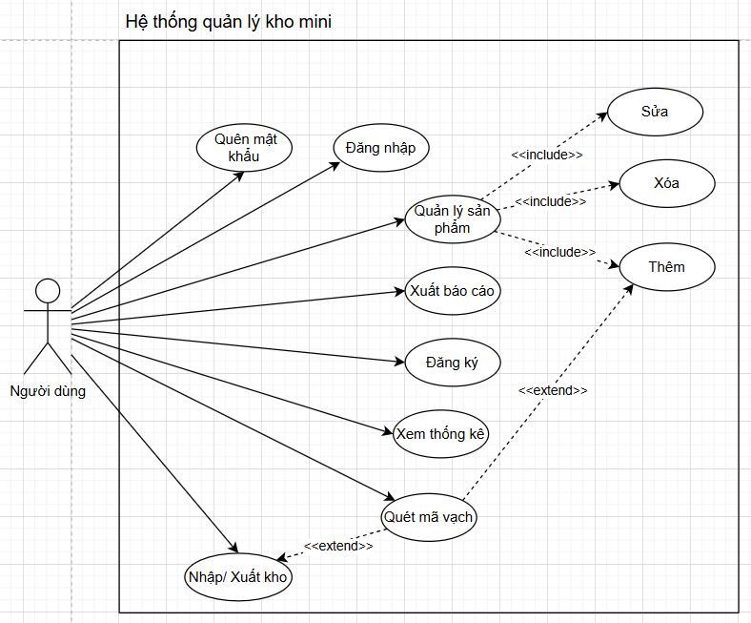
Hình 1 Biểu đồ Usecase tổng quát

Đặc tả các UC

UC01: Đăng nhập

Đặc tả
- Tên Use Case: Đăng nhập.
- Tác nhân: Người dùng.
- Mô tả: Cho phép người dùng truy cập vào hệ thống để quản lý kho.
- Tiền điều kiện: Đã có tài khoản và đã cài đặt ứng dụng.
- Dòng sự kiện chính:
- Người dùng mở ứng dụng.
- Hệ thống hiển thị màn hình đăng nhập.
- Người dùng nhập Tên đăng nhập và Mật khẩu.
- Người dùng nhấn nút "Đăng nhập".
- Hệ thống kiểm tra thông tin trong CSDL.
- Nếu đúng, hệ thống chuyển sang màn hình chính.
- Ngoại lệ: Nếu sai mật khẩu hoặc tên đăng nhập, hệ thống báo lỗi và yêu cầu nhập lại.

Biểu đồ hoạt động
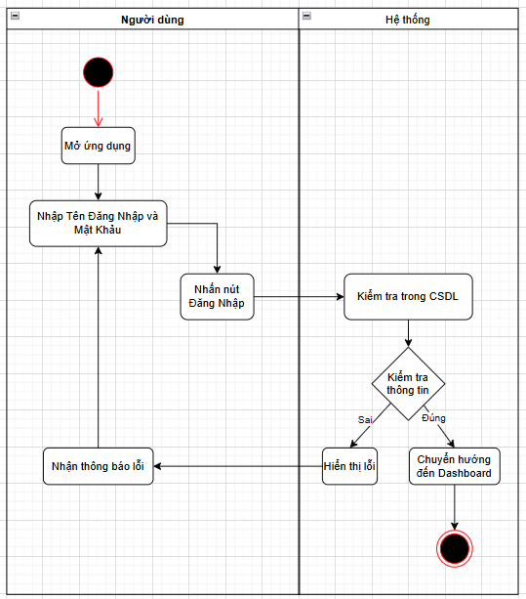
Hình 2 Biểu đồ hoạt động của Đăng nhập

UC02: Đăng ký

Đặc tả
- Tên Use Case: Đăng ký tài khoản mới.
- Tác nhân: Người dùng chưa có tài khoản.
- Mô tả: Cho phép người dùng tạo tài khoản mới để bắt đầu sử dụng ứng dụng và lưu trữ dữ liệu riêng.
- Dòng sự kiện chính:
- Tại màn hình Đăng nhập, người dùng nhấn “Đăng ký ngay”.
- Hệ thống hiển thị form đăng ký như Họ tên, Tên đăng nhập, Mật khẩu.
- Người dùng nhập đầy đủ thông tin.
- Người dùng nhấn nút "Đăng ký".
- Hệ thống kiểm tra tên đăng nhập đã tồn tại chưa.
- Hệ thống lưu tài khoản mới vào CSDL.
- Hệ thống thông báo “Đăng ký thành công” và chuyển về màn hình đăng nhập.
- Ngoại lệ: Nếu tên đăng nhập đã có người dùng → Báo lỗi “Tài khoản đã tồn tại”.

Biểu đồ hoạt động
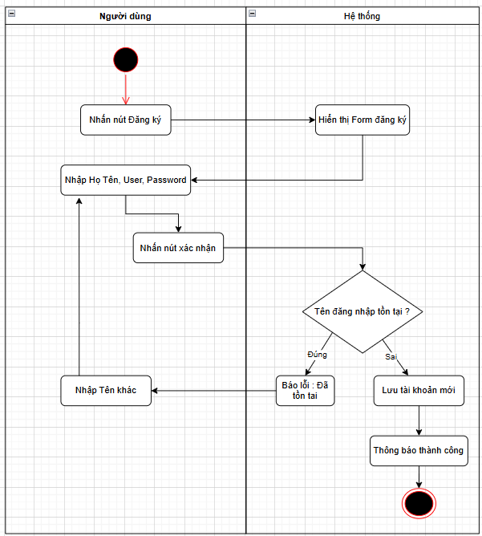
Hình 3 Biểu đồ hoạt động của Đăng ký

UC03: Quên mật khẩu

Đặc tả
- Tên Use Case: Quên mật khẩu / Khôi phục mật khẩu.
- Tác nhân: Người dùng.
- Mô tả: Cho phép người dùng đặt lại mật khẩu mới khi quên, thông qua việc xác minh thông tin cá nhân.
- Dòng sự kiện chính:
- Tại màn hình Đăng nhập, người dùng nhấn “Quên mật khẩu?”.
- Hệ thống hiển thị form khôi phục.
- Người dùng nhập: Tên đăng nhập và Họ tên để xác minh.
- Người dùng nhập Mật khẩu mới và Nhập lại mật khẩu mới.
- Người dùng nhấn “Đổi mật khẩu”.
- Hệ thống kiểm tra xem Tên đăng nhập và Họ tên có khớp với trong CSDL không.
- Nếu khớp, hệ thống cập nhật mật khẩu mới và thông báo thành công.
- Ngoại lệ: Nếu thông tin xác minh không khớp → Báo lỗi “Thông tin không chính xác”.

Biểu đồ hoạt động
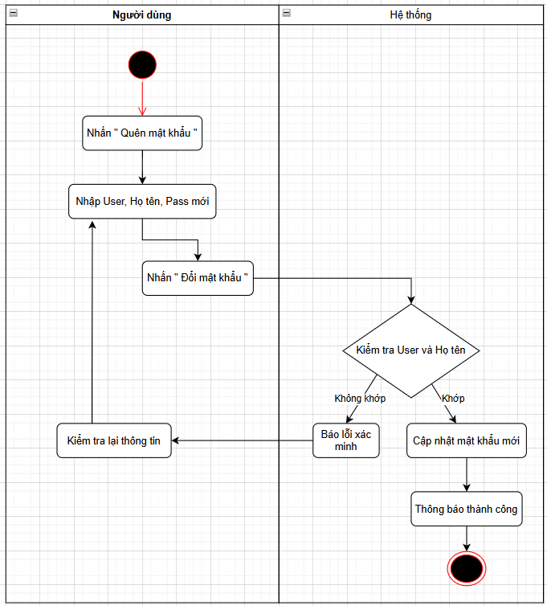
Hình 4 Biểu đồ hoạt động của Quên mật khẩu

UC04: Quản lý sản phẩm

Đặc tả
- Tên Use Case: Quản lý sản phẩm (Thêm/Sửa/Xóa).
- Tác nhân: Người dùng.
- Mô tả: Người dùng thêm hàng hóa mới vào danh mục hoặc cập nhật thông tin.
- Dòng sự kiện chính (Thêm mới):
- Tại màn hình chính, người dùng chọn chức năng "Thêm sản phẩm".
- Hệ thống hiển thị Form nhập liệu.
- Người dùng nhập: Tên, Giá bán, Loại sản phẩm.
- Người dùng chọn ảnh từ thư viện hoặc chụp mới.
- (Tùy chọn) Người dùng quét mã vạch để hệ thống tự điền mã.
- Người dùng nhấn “Cập nhật/Lưu”.
- Hệ thống kiểm tra dữ liệu xem đủ tên, đủ giá chưa.
- Hệ thống lưu vào CSDL và thông báo thành công.

Biểu đồ hoạt động
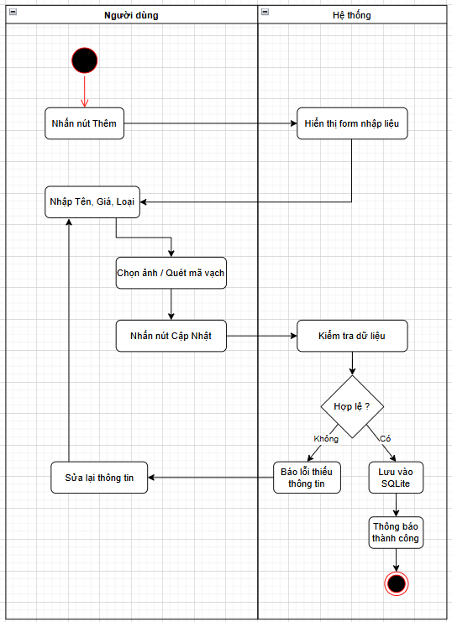
Hình 5 Biểu đồ hoạt động của Quản lý sản phẩm

UC05: Nhập kho và Xuất kho

Đặc tả
- Tên Use Case: Nhập kho và Xuất kho.
- Tác nhân: Người dùng.
- Mô tả: Cho phép người dùng tăng hoặc giảm số lượng tồn kho của một mặt hàng cụ thể.
- Tiền điều kiện: Sản phẩm đã tồn tại trong danh sách hàng hóa.
- Dòng sự kiện chính:
- Người dùng chọn một sản phẩm từ danh sách (hoặc tìm kiếm).
- Hệ thống hiển thị hộp thoại chi tiết sản phẩm.
- Người dùng nhập số lượng cần thao tác vào ô trống.
- Người dùng nhấn nút “Nhập kho (+)” hoặc “Xuất kho (-)”
- Hệ thống tính toán số lượng tồn mới.
- Hệ thống cập nhật dữ liệu vào CSDL SQLite.
- Hệ thống thông báo thành công và hiển thị số lượng mới ngay lập tức.
- Ngoại lệ: Nếu người dùng nhấn “Xuất kho” nhưng số lượng xuất > số lượng tồn hiện có → Hệ thống báo lỗi “Không đủ hàng trong kho”.

Biểu đồ hoạt động
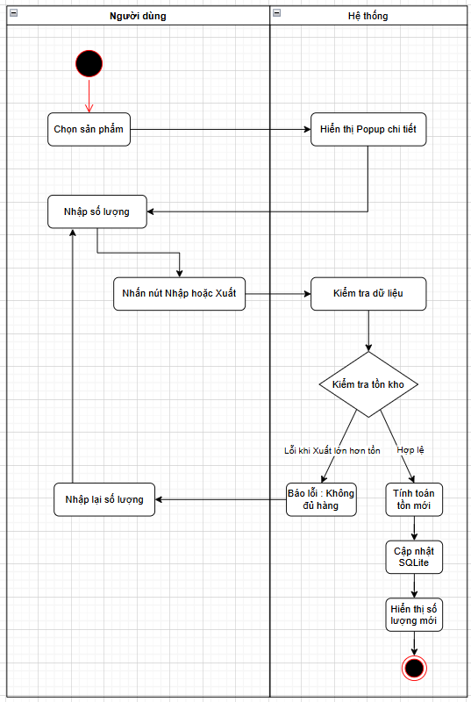
Hình 6 Biểu đồ hoạt động của Nhập kho và Xuất kho

UC06: Quét mã vạch

Đặc tả
- Tên Use Case: Quét mã vạch sản phẩm.
- Tác nhân: Người dùng.
- Mô tả: Sử dụng Camera điện thoại để đọc mã vạch trên bao bì, giúp tìm kiếm hoặc điền mã nhanh chóng.
- Tiền điều kiện: Điện thoại có Camera hoạt động tốt.
- Dòng sự kiện chính:
- Người dùng nhấn biểu tượng Mã vạch trong form thêm mới hoặc chỉnh sửa.
- Hệ thống yêu cầu quyền truy cập Camera nếu chưa cấp quyền.
- Hệ thống hiển thị giao diện Camera với khung quét đỏ.
- Người dùng đưa mã vạch sản phẩm vào khung hình.
- Hệ thống tự động nhận diện và giải mã chuỗi số.
- Hệ thống trả kết quả về ô nhập liệu và đóng Camera.

Biểu đồ hoạt động
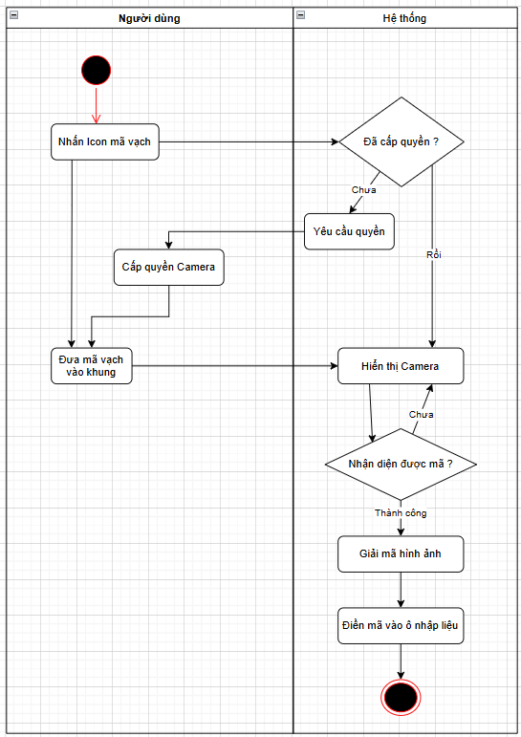
Hình 7 Biểu đồ hoạt động của Quét mã vạch

UC07: Báo cáo và thống kê

Đặc tả
- Tên Use Case: Xem thống kê và Xuất báo cáo.
- Tác nhân: Người dùng.
- Mô tả: Xem tổng quan tài sản kho và xuất danh sách hàng hóa ra file CSV/Excel để chia sẻ.
- Dòng sự kiện chính:
- Người dùng truy cập vào màn hình Dashboard.
- Hệ thống hiển thị: Tổng tiền, Tổng sản phẩm, Số hàng sắp hết.
- Người dùng nhấn nút Menu -> Chọn “Xuất báo cáo”.
- Hệ thống truy vấn toàn bộ danh sách sản phẩm và tồn kho hiện tại.
- Hệ thống tạo file .csv hoặc .xls.
- Hệ thống hiển thị hộp thoại chia sẻ của Android.
- Người dùng chọn ứng dụng muốn gửi Zalo, Gmail, Lưu vào máy...

Biểu đồ hoạt động
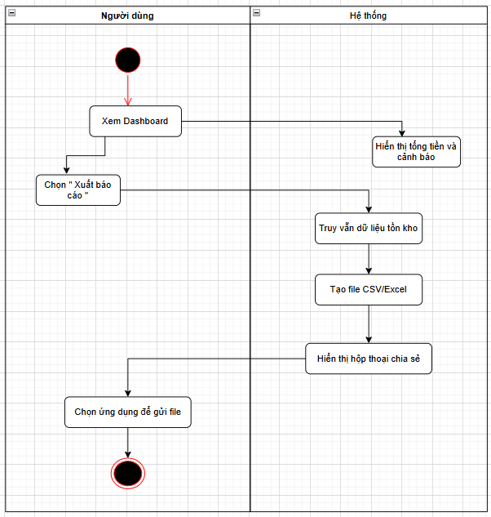
Hình 8 Biểu đồ hoạt động của Báo cáo và Thống kê

Thiết kế dữ liệu

Sơ đồ ERD
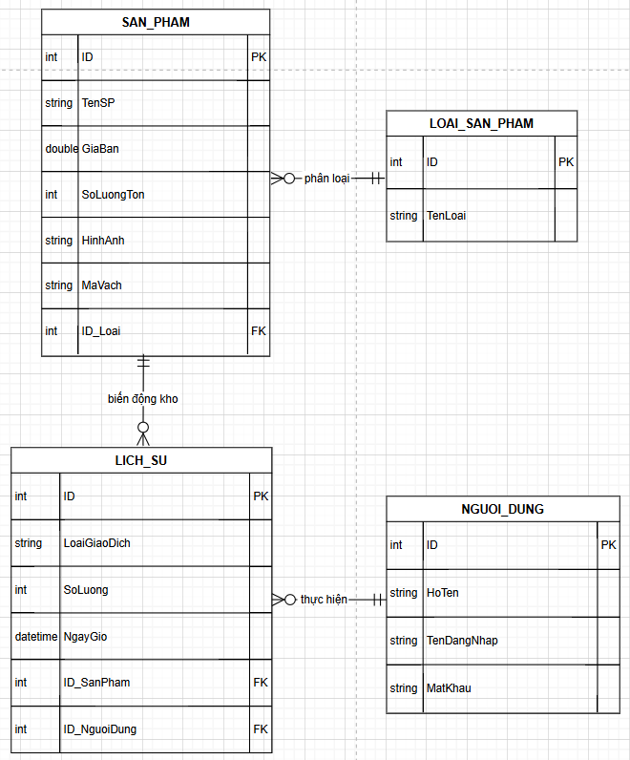
Hình 9 Sơ đồ ERD

Sơ đồ lớp
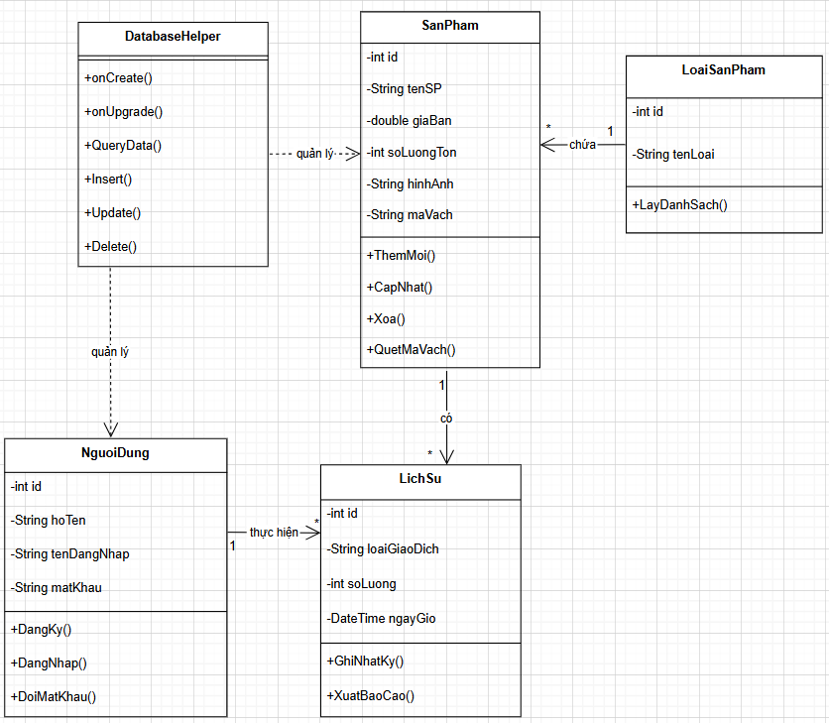
Hình 10 Sơ đồ lớp

THIẾT KẾ GIAO DIỆN

Giao diện Đăng nhập
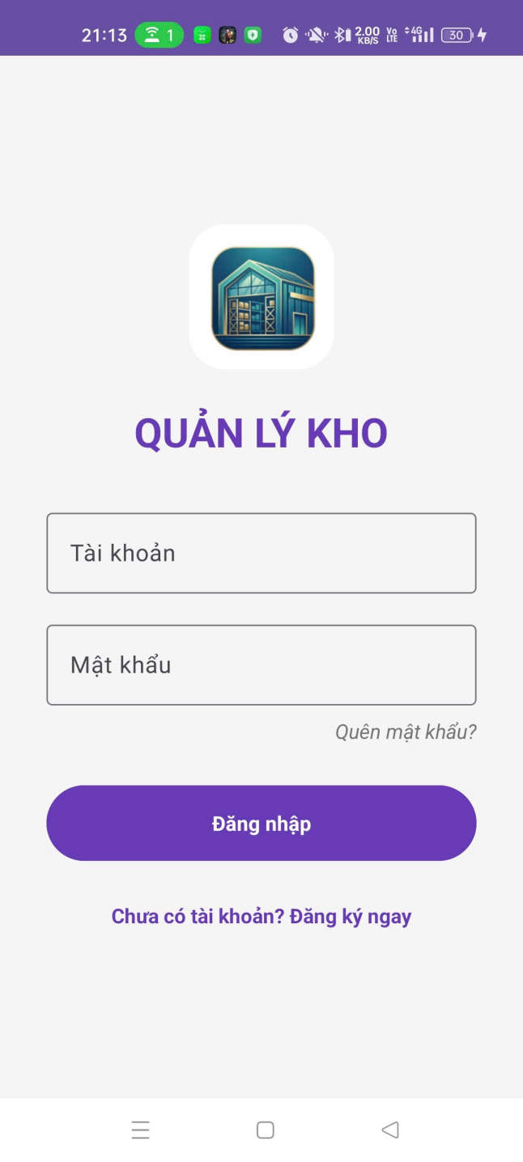
Hình 11 Giao diện Đăng nhập
Mô tả: Người dùng cần nhập chính xác “Tên đăng nhập” và “Mật khẩu” để truy cập vào kho dữ liệu cá nhân. Phía dưới cùng tích hợp nút chuyển hướng sang màn hình Đăng ký cho người dùng mới.

Giao diện Đăng ký tài khoản
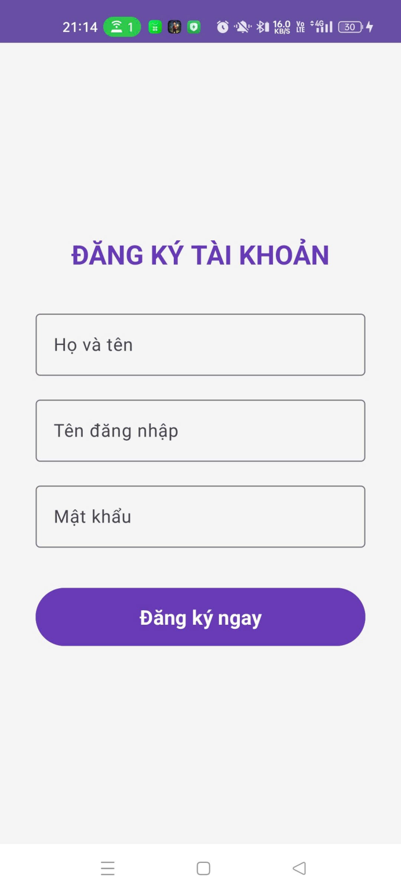
Hình 12 Giao diện Đăng ký
Mô tả: Màn hình này cho phép người dùng khởi tạo tài khoản mới. Hệ thống yêu cầu cung cấp đầy đủ thông tin gồm: Họ và tên, Tên đăng nhập và Mật khẩu bảo mật. Sau khi nhấn “Đăng ký ngay”, thông tin sẽ được lưu trữ an toàn vào cơ sở dữ liệu SQLite cục bộ.

Giao diện Khôi phục mật khẩu
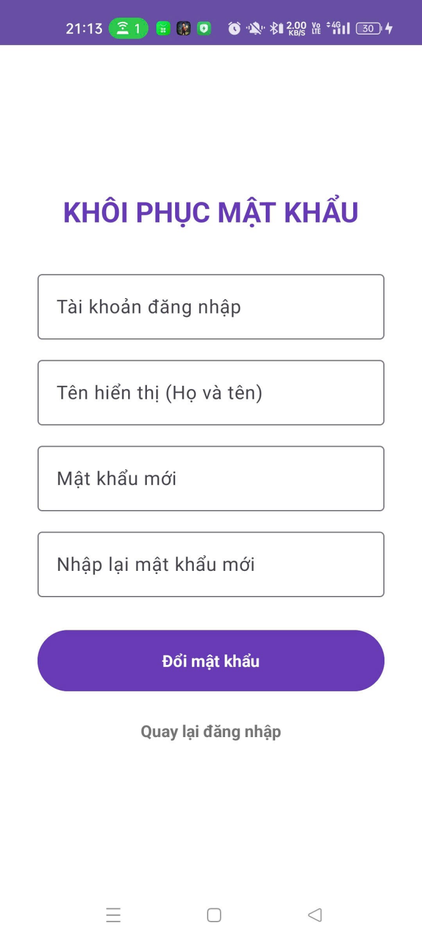
Hình 13 Giao diện Khôi phục mật khẩu
Mô tả: Để hỗ trợ người dùng trong trường hợp quên thông tin truy cập, ứng dụng cung cấp chức năng đặt lại mật khẩu. Người dùng cần nhập đúng “Tên đăng nhập” và “Họ và tên” đã đăng ký trước đó để vượt qua lớp bảo mật xác minh. Sau khi xác thực thành công, mật khẩu mới sẽ được cập nhật ngay lập tức

Giao diện Màn hình chính
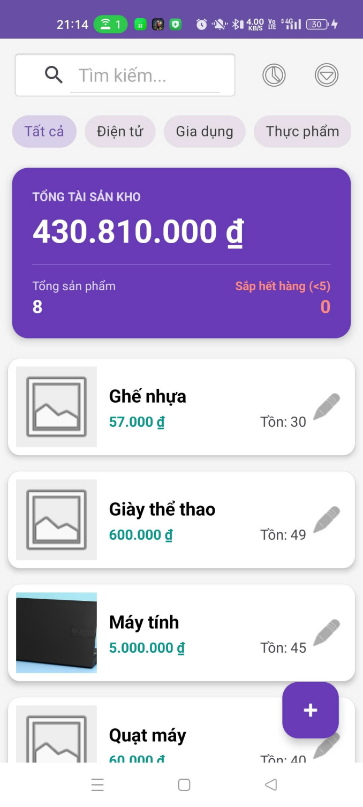
Hình 14 Giao diện Màn hình chính
Mô tả: Dashboard là trung tâm điều khiển chính của ứng dụng. Nổi bật nhất là thẻ thông tin màu tím hiển thị Tổng giá trị tài sản kho và số lượng đầu sản phẩm, giúp chủ kho nắm bắt nhanh tình hình tài chính. Phía dưới là danh sách các mặt hàng hiện có với hình ảnh trực quan, tên gọi và số lượng tồn kho thực tế.

Giao diện Thêm sản phẩm mới
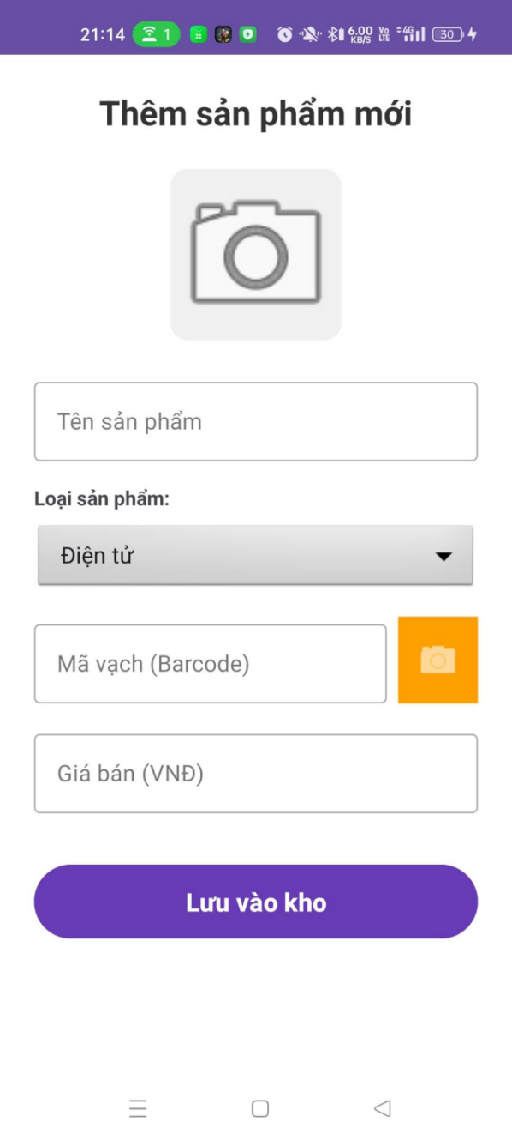
Hình 15 Giao diện thêm sản phẩm mới
Mô tả: Giao diện này hỗ trợ nhập liệu chi tiết cho hàng hóa. Người dùng có thể thêm hình ảnh sản phẩm bằng cách chụp mới hoặc chọn từ thư viện, đặt tên, phân loại nhóm hàng và thiết lập giá bán. Đặc biệt, ô nhập “Mã vạch” được tích hợp nút quét nhanh, giúp giảm thiểu sai sót so với việc nhập tay các dãy số dài.

Giao diện Quét mã vạch
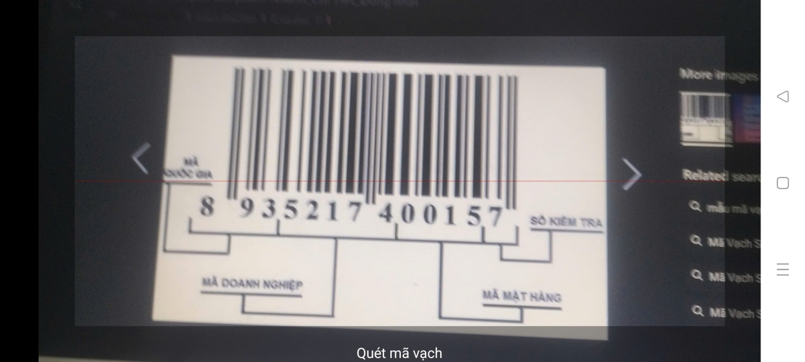
Hình 16 Giao diện Quét mã vạch
Mô tả: Ứng dụng tận dụng Camera của thiết bị di động để biến điện thoại thành máy quét mã vạch chuyên dụng. Giao diện camera có khung ngắm và đường kẻ đỏ định vị, giúp nhận diện mã vạch trên bao bì sản phẩm một cách chính xác và nhanh chóng. Tính năng này được sử dụng xuyên suốt trong quá trình tìm kiếm, thêm hàng và nhập xuất kho.

Giao diện Nhập - Xuất kho
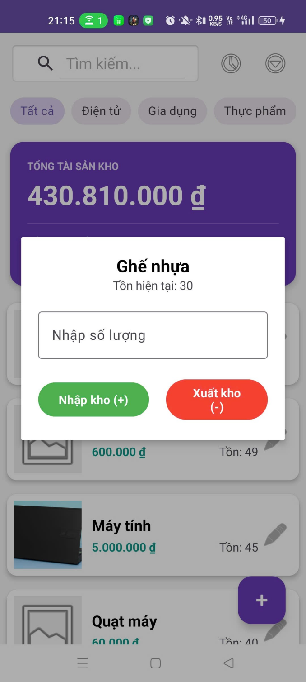
Hình 17 Giao diện Nhập - Xuất kho
Mô tả: Đây là tính năng nghiệp vụ cốt lõi. Khi chọn một sản phẩm, một hộp thoại sẽ xuất hiện cho phép thao tác nhanh. Hai nút chức năng được phân màu rõ rệt: Màu xanh - Nhập kho để cộng dồn số lượng và Màu đỏ - Xuất kho để trừ bớt số lượng. Giao diện này giúp nhân viên thao tác nhanh chóng mà không cần chuyển qua nhiều màn hình phức tạp.

Giao diện Lịch sử Nhập - Xuất kho
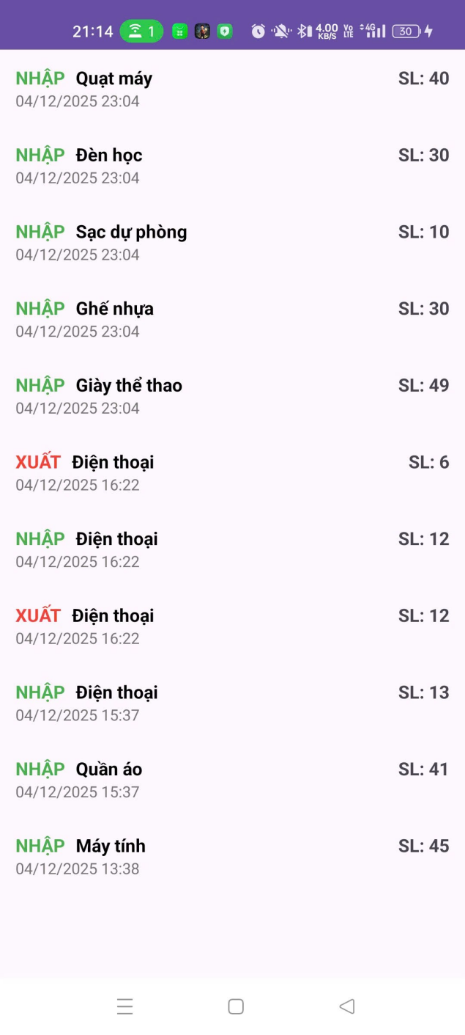
Hình 18 Giao diện Lịch sử Nhập - Xuất kho
Mô tả: Màn hình này lưu trữ nhật ký hoạt động của kho hàng. Mỗi dòng thể hiện một giao dịch với thời gian cụ thể Ngày/Giờ. Các giao dịch “NHẬP” được hiển thị màu xanh, giao dịch “XUẤT” hiển thị màu đỏ, giúp người quản lý dễ dàng theo dõi dòng chảy hàng hóa và đối soát khi có chênh lệch

Giao diện Chia sẻ báo cáo
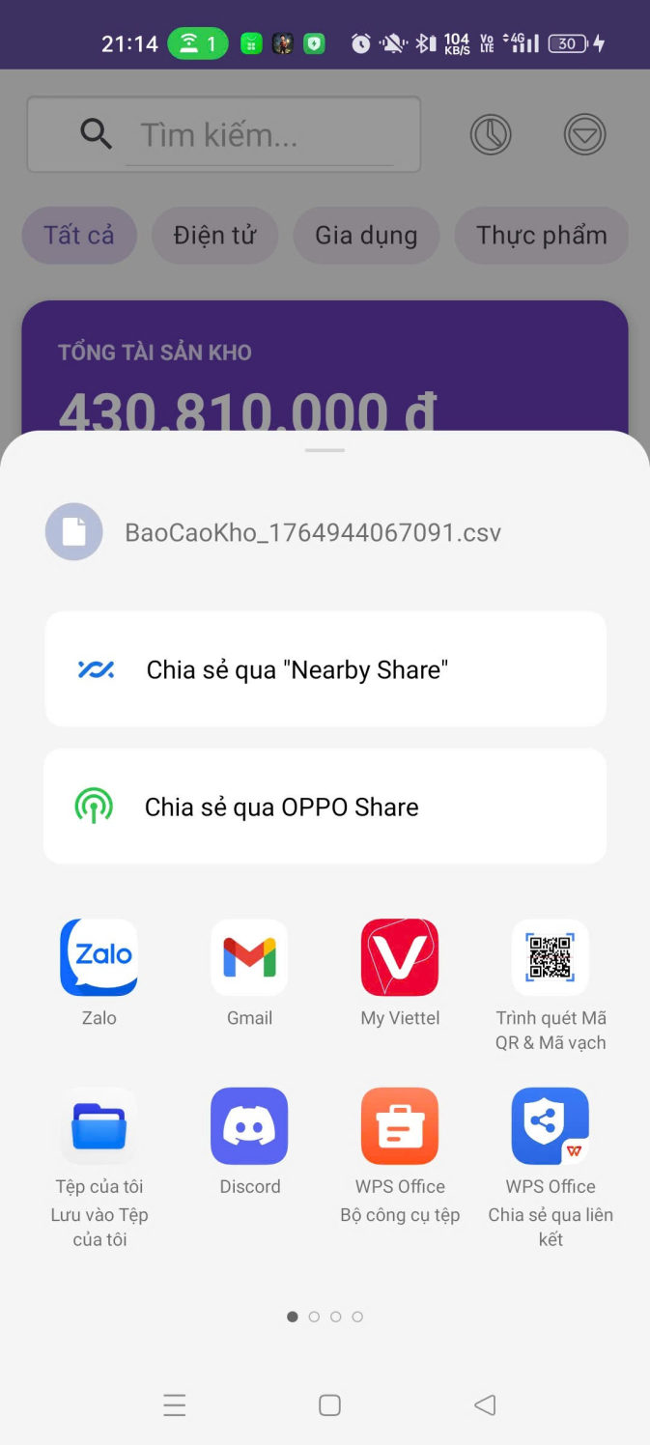
Hình 19 Giao diện Chia sẻ báo cáo
Mô tả: Để phục vụ công tác báo cáo ngoài ứng dụng, hệ thống hỗ trợ trích xuất dữ liệu tồn kho ra file .csv. Sau khi tạo file, ứng dụng sẽ gọi trình chia sẻ hệ thống, cho phép người dùng gửi file báo cáo qua Zalo, Gmail, lưu vào Google Drive hoặc gửi qua Bluetooth một cách tiện lợi.

KẾT LUẬN VÀ HƯỚNG PHÁT TRIỂN

Kết quả đạt được
Sau quá trình nghiên cứu, phân tích và thực hiện đồ án, em đã hoàn thành việc xây dựng ứng dụng “Quản lý kho Mini” chạy trên nền tảng Android. Sản phẩm đạt được những kết quả cụ thể như sau:
Về mặt kiến thức:
- Nắm vững quy trình phát triển một phần mềm hoàn chỉnh: Từ khảo sát yêu cầu, phân tích thiết kế hệ thống như Use Case, ERD đến lập trình và kiểm thử.
- Hiểu sâu về cách thức hoạt động và truy vấn cơ sở dữ liệu SQLite trên thiết bị di động.
- Biết cách tích hợp các thư viện bên thứ ba như thư viện quét mã vạch, thư viện xử lý ảnh vào ứng dụng thực tế.
Về mặt sản phẩm ứng dụng:
- Xây dựng thành công giao diện người dùng UI/UX thân thiện, trực quan, dễ sử dụng cho đối tượng cá nhân và hộ kinh doanh nhỏ.
- Các chức năng nghiệp vụ hoạt động ổn định và chính xác:
- Quản lý danh mục hàng hóa như Thêm, Xóa, Sửa, Hình ảnh.
- Quét mã vạch Barcode bằng Camera để tìm kiếm và nhập liệu nhanh.
- Thực hiện nhập kho và xuất kho, tự động tính toán tồn kho theo thời gian thực.
- Báo cáo thống kê tổng tài sản và xuất dữ liệu ra file Excel/CSV để chia sẻ.
- Quản lý tài khoản và bảo mật dữ liệu người dùng.

Hướng phát triển trong tương lai
Do giới hạn về thời gian thực hiện và kiến thức cá nhân, ứng dụng hiện tại vẫn còn một số hạn chế và định hướng phát triển trong tương lai như sau:
- Đồng bộ dữ liệu đám mây: Hiện tại dữ liệu chỉ lưu offline trên máy. Hướng phát triển tiếp theo là tích hợp Firebase, MySQL Server để đồng bộ dữ liệu, giúp người dùng truy cập kho hàng từ nhiều thiết bị khác nhau mà không mất dữ liệu khi hỏng máy.
- Kết nối máy in hóa đơn: Phát triển tính năng kết nối với máy in nhiệt qua Bluetooth để in phiếu nhập/xuất ngay lập tức sau khi tạo giao dịch.
- Báo cáo trực quan: Bổ sung các biểu đồ hình cột hoặc hình tròn để so sánh doanh thu theo tháng, giúp chủ cửa hàng dễ dàng đánh giá hiệu quả kinh doanh.
- Quản lý hạn sử dụng: Bổ sung trường "Ngày hết hạn" cho sản phẩm và tính năng thông báo đẩy nhắc nhở khi hàng sắp hết hạn

TÀI LIỆU THAM KHẢO

- Tài liệu hướng dẫn lập trình Android cơ bản – Website Developer.android.com.
- Giáo trình Phân tích thiết kế hệ thống thông tin – ThS. Lê Thanh
- SQLite Documentation – Website Sqlite.org.
- Các bài hướng dẫn về thư viện ZXing Android trên Github

TEST THỬ ỨNG DỤNG
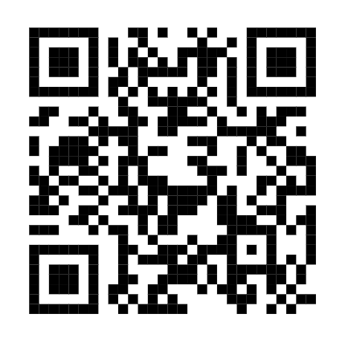
Hình 20 QR Tải ứng dụng
Quét mã QR trên để tải ứng dụng về máy
“ Nếu điện thoại báo chặn, vui lòng chọn Cài đặt → Cho phép cài ứng dụng từ nguồn không xác định.”

